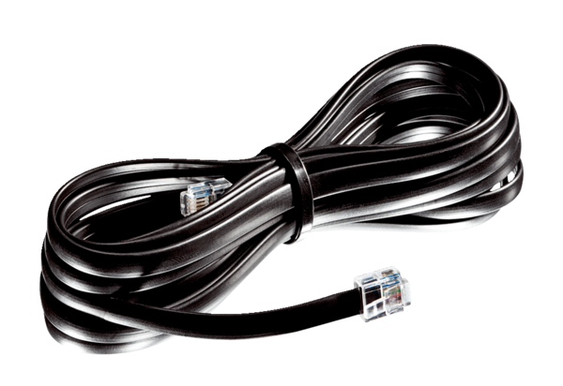Przewód przyłączeniowy WRG 35-TAK 10Opakowanie jednostkowe: 1 sztukaAsortyment: K
Numer artykułu: 0092.0503Producent: MAICO

